气动K8转接板说明

K8转接板用于扩展LYK8-080和LYK8-VGA的输入输出口数量。输入口增加了IN3-IN8，输出口增加了OUT3-8，下面进行详细说明。
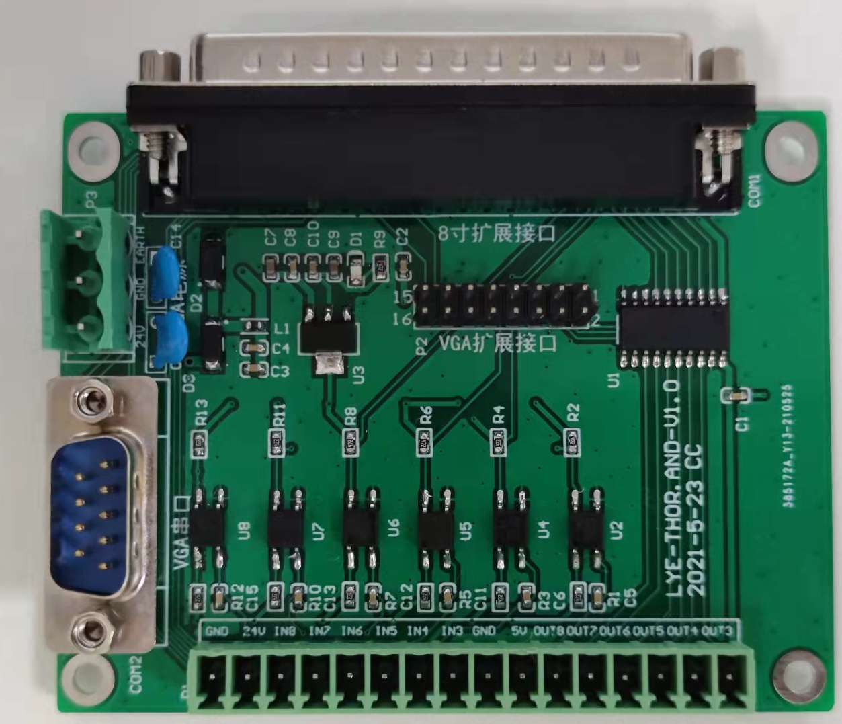
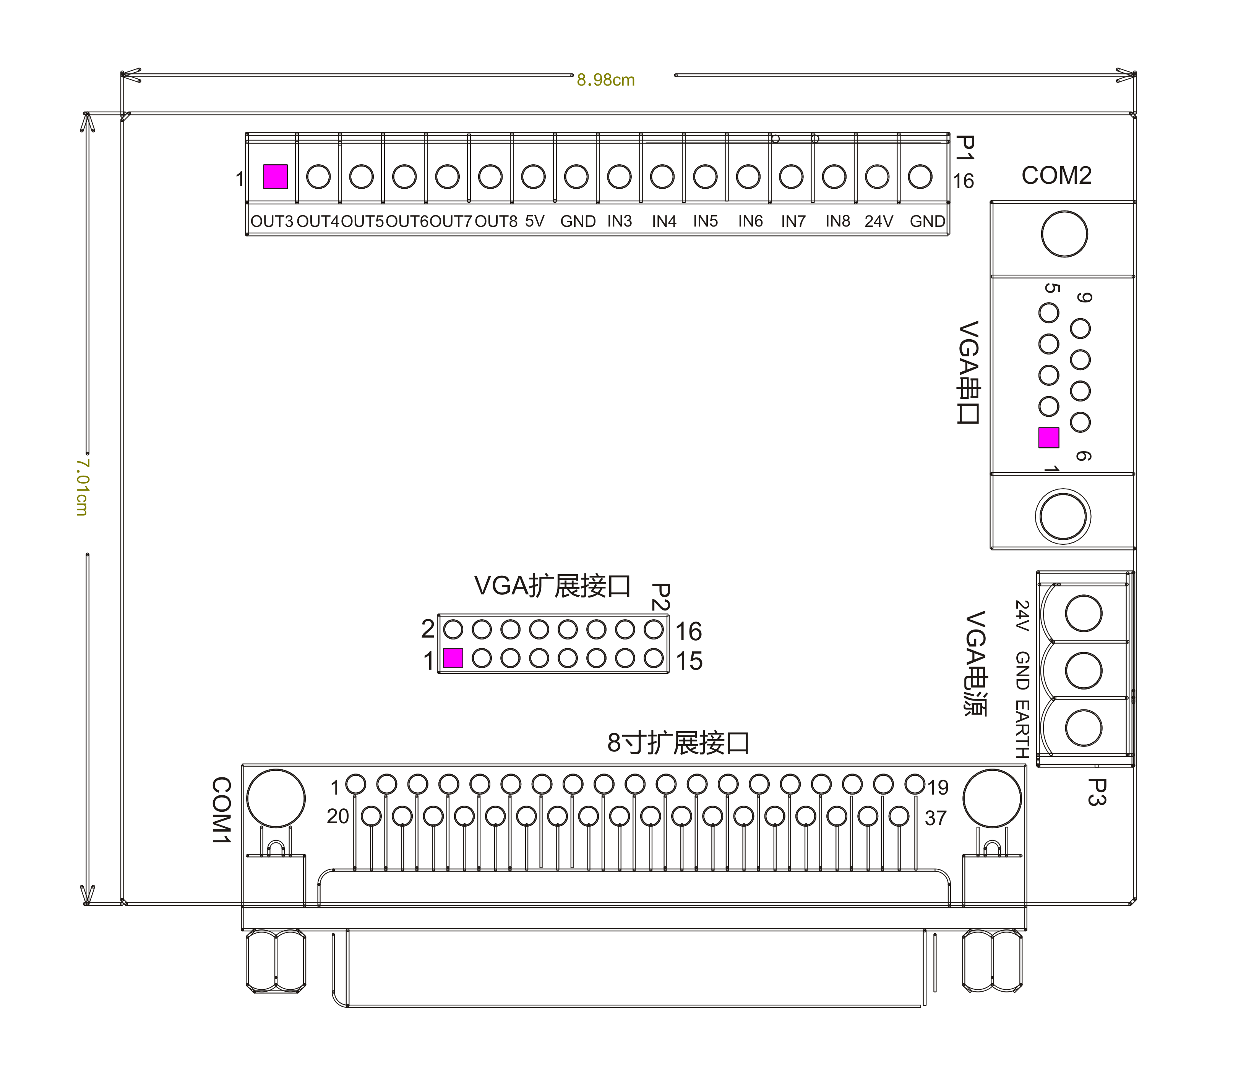

一 LYK-080
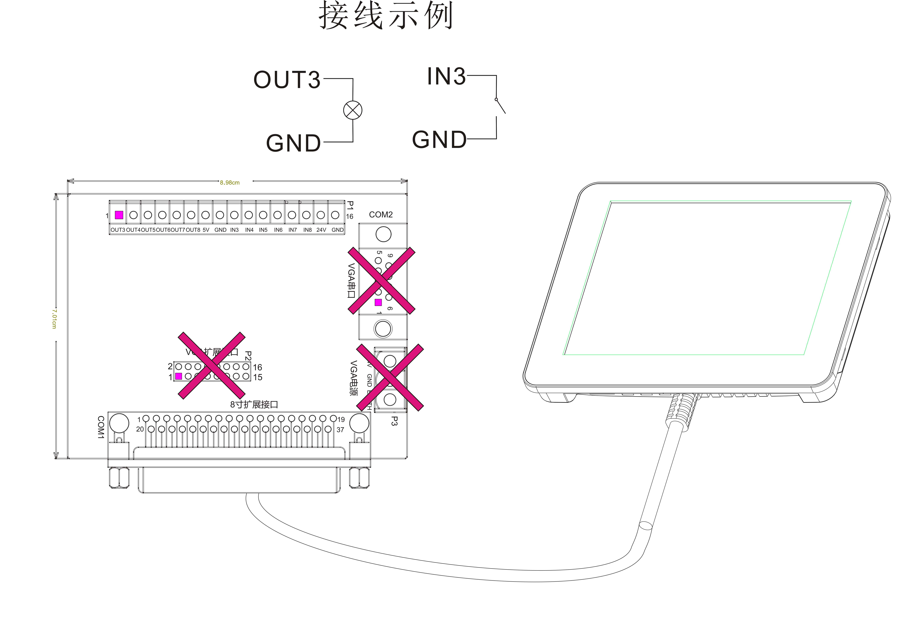
打红色×的问题不需要的接口。
“8寸扩展接口”用于接8寸屏，P1为扩展接口，下面对P1进行具体说明。
管脚 | 说明
- OUT3 | 可配置输出口3，TTL输出。
- OUT4 | 可配置输出口4，TTL输出。
- OUT5 | 可配置输出口5，TTL输出。
- OUT6 | 可配置输出口6，TTL输出。
- OUT7 | 可配置输出口7，TTL输出。
- OUT8 | 可配置输出口8，TTL输出。
- 5V | 5V输出。
- GND | 地。
- IN3 | 可配置输入口3。
- IN4 | 可配置输入口4。
- IN5 | 可配置输入口5。
- IN6 | 可配置输入口6。
- IN7 | 可配置输入口7。
- IN8 | 可配置输入口8。
- 24V | 24V输出。
- GND | 地。
输出口可用于接信号灯、继电器等，接信号灯接法如图：
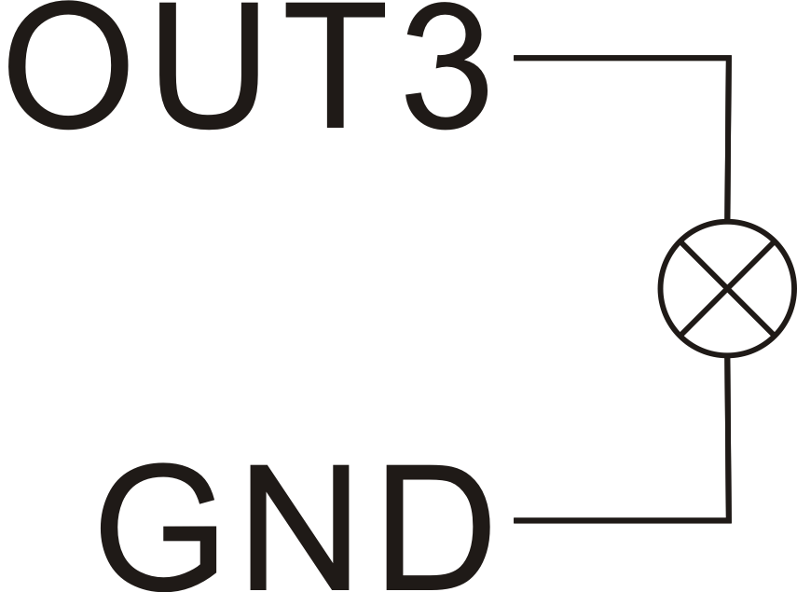
可配置：指该输入口\输出口默认并未指定功能，需要到软件里为其配置功能，方可使用。
输入口可用于接脚开关、感应开关等，脚踏开关接法如图：
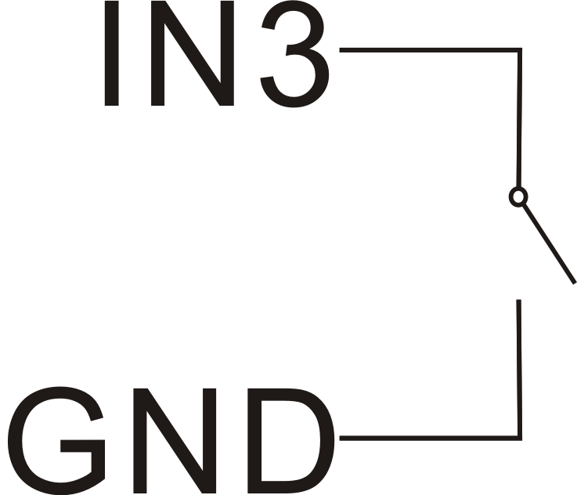

二 LYK8-VGA
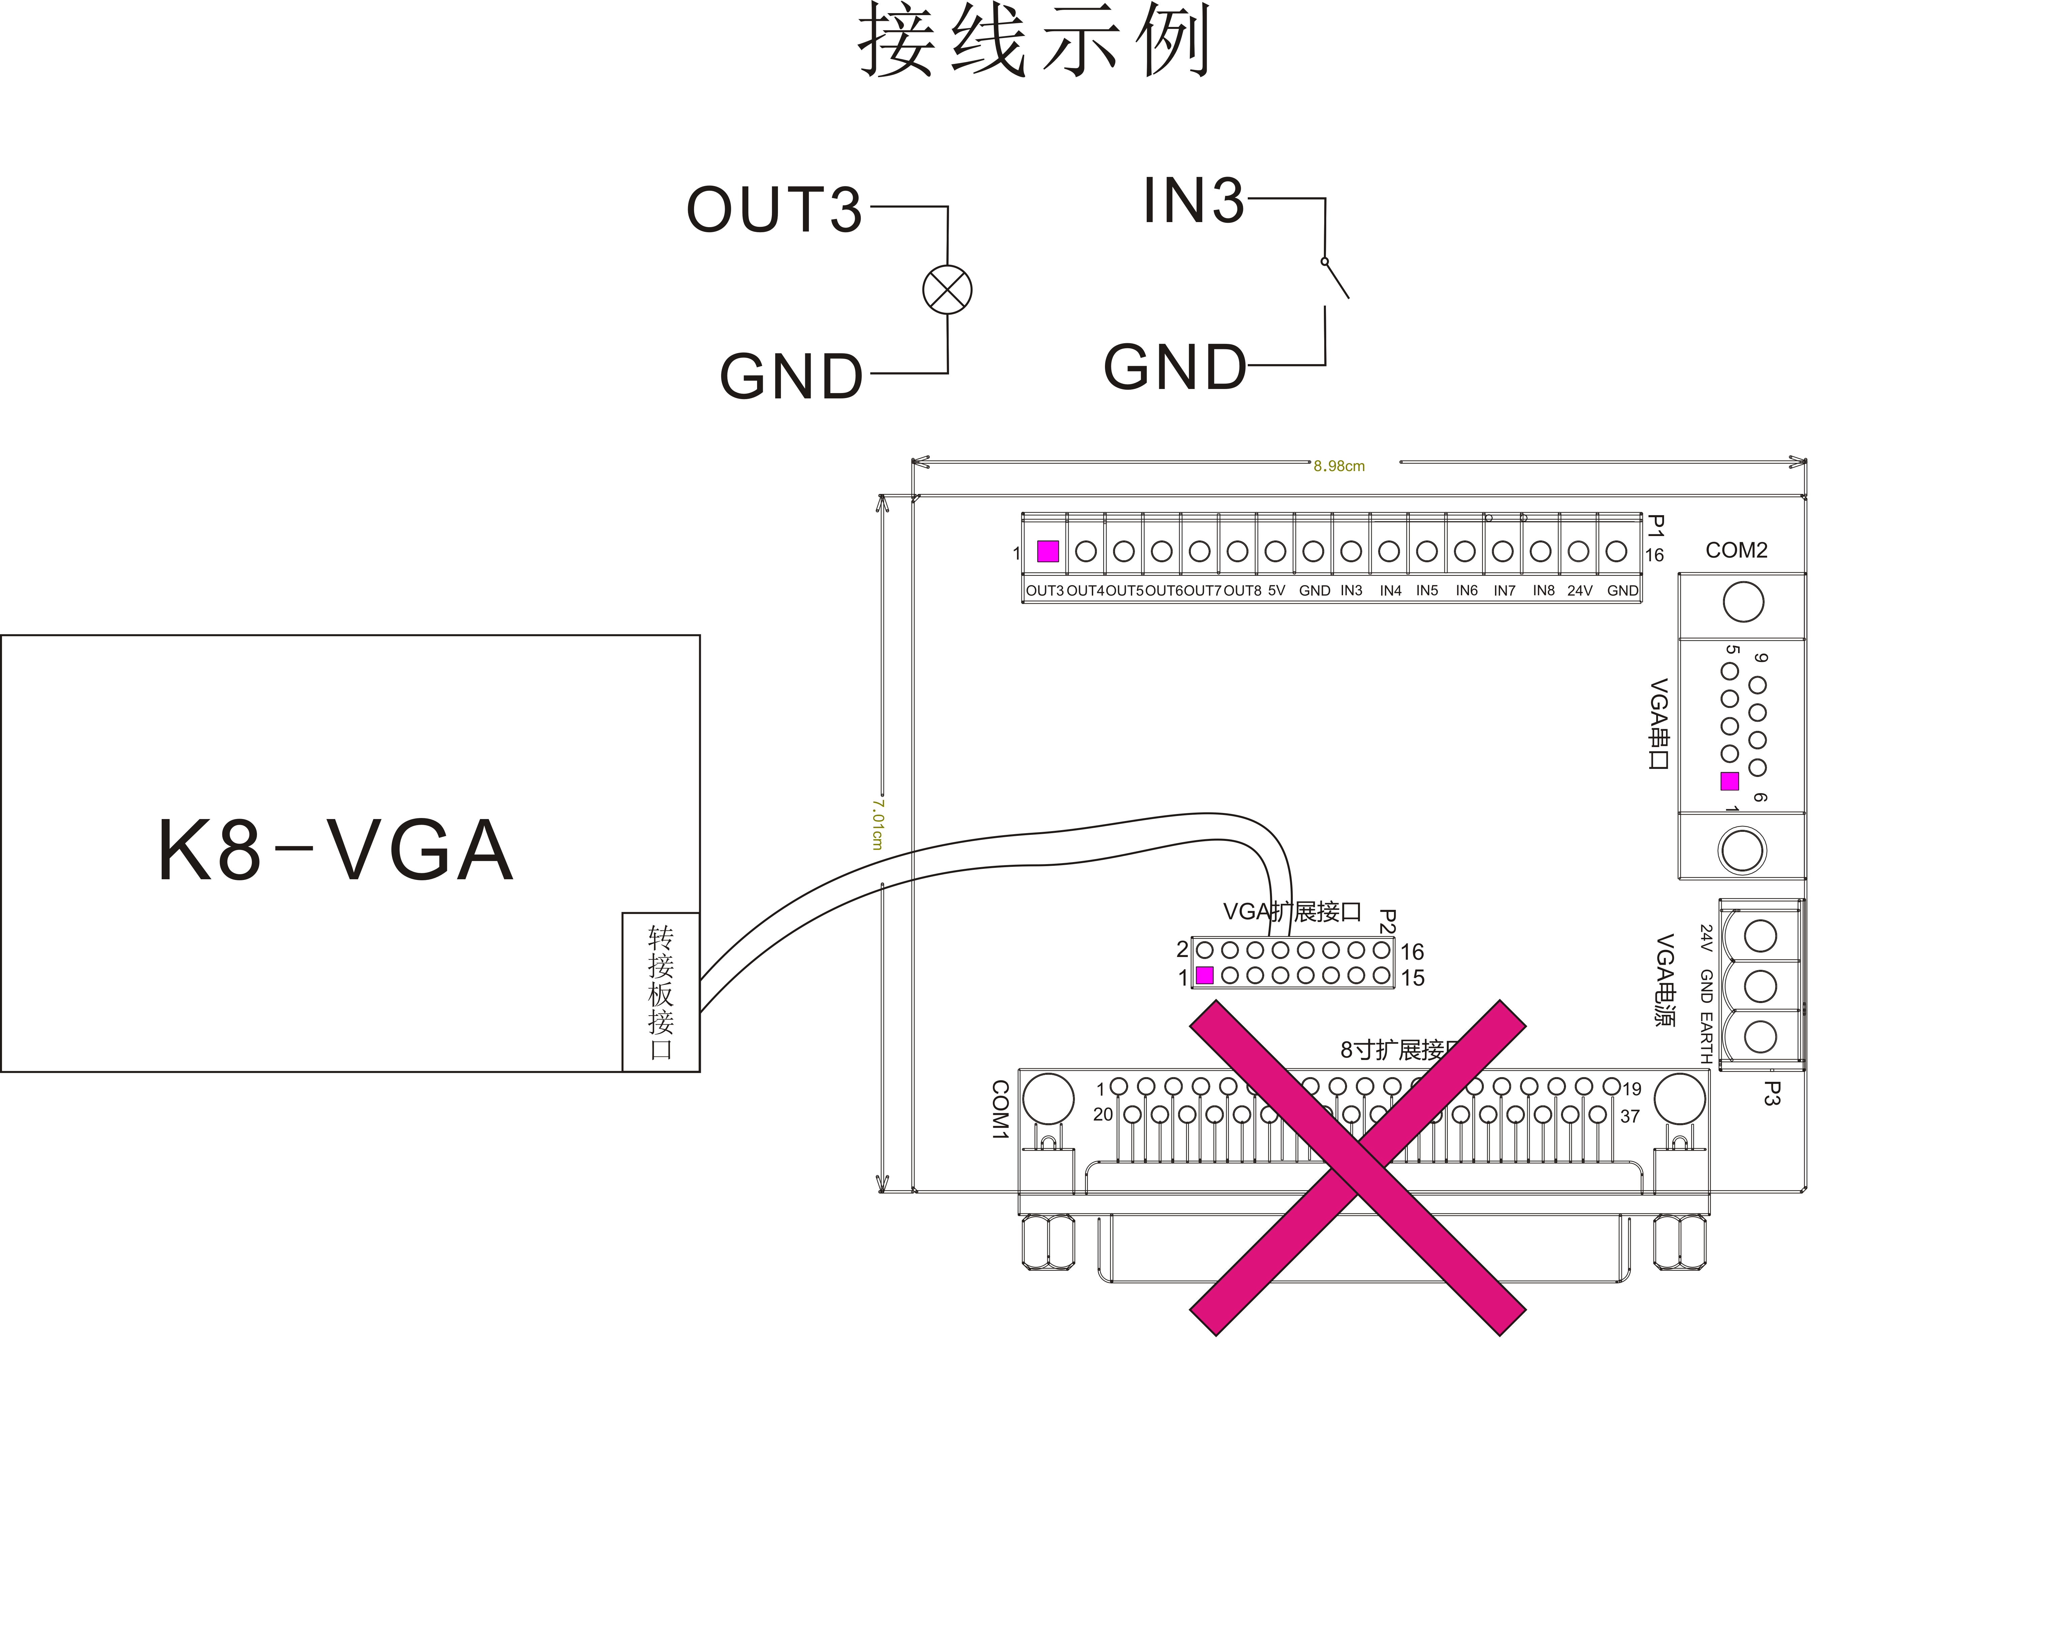
红色×为用于接LYK8-080的接口，转接板接LYK-VGA时不用。
转接板和LYK8-VGA相接时，有三个接口可以用：P3——电源接口，COM2——串口和P1——扩展IO口。下面进行说明。
1 电源接口
24V | 12-24V输入，电源正端输入。
GND | 输入地，电源负端输入。
EARTH | 大地。

2 串口
管脚号 | 说明
2 RXD3 | 串口3接收
3 TXD3 | 串口3发送
5 GND | 地
1、4、6、7、8、9 | 不接

3 扩展IO口
管脚 | 说明
- OUT3 | 可配置输出口3，TTL输出。
- OUT4 | 可配置输出口4，TTL输出。
- OUT5 | 可配置输出口5，TTL输出。
- OUT6 | 可配置输出口6，TTL输出。
- OUT7 | 可配置输出口7，TTL输出。
- OUT8 | 可配置输出口8，TTL输出。
- 5V | 5V输出。
- GND | 地。
- IN3 | 可配置输入口3。
- IN4 | 可配置输入口4。
- IN5 | 可配置输入口5。
- IN6 | 可配置输入口6。
- IN7 | 可配置输入口7。
- IN8 | 可配置输入口8。
- 24V | 24V输出。
- GND | 地。
输出口可用于接信号灯、继电器等，接信号灯接法如图：
可配置：指该输入口\输出口默认并未指定功能，需要到软件里为其配置功能，方可使用。
输入口可用于接脚开关、感应开关等，脚踏开关接法如图：

